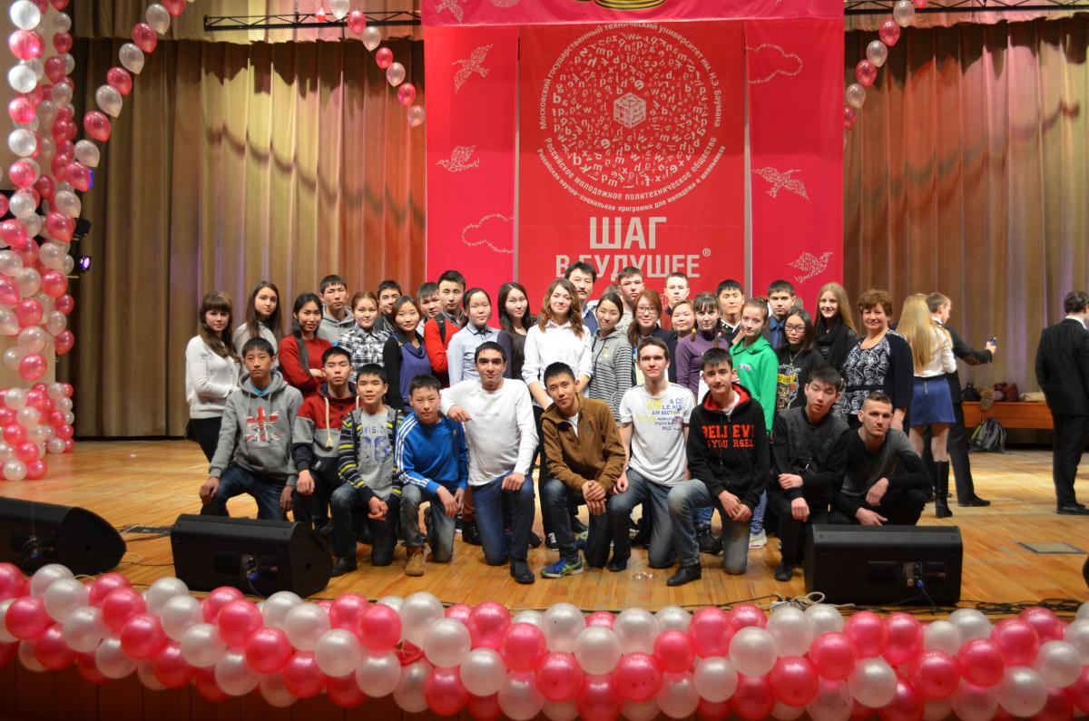

Отчет Головного координационного центра по Забайкальскому краю научно-социальной программы «Шаг в будущее» МБУ ОШИ «Агинской окружной гимназии-интернат»

По итогам Всероссийского научного форума для молодежи и школьников "Шаг в будущее", который проходил в г. Москва с 22-28 марта 2015г.
Забайкальский край представляли 34 учащихся.
На Всероссийский КОНСАЛТ-СИМПОЗИУМЕ "Инфраструктура инновационной системы для общественных объединений научной молодежи России и НКО" - были приглашены 8 членов Малой академии наук Агинской окружной гимназии - филиала Всероссийской МАН "Интеллект будущего".

Организаторы Всероссийского КОНСАЛТ-СИМПОЗИУМА: МЕЖРЕГИОНАЛЬНАЯ ОБЩЕСТВЕННАЯ ОРГАНИЗАЦИЯ "РОССИЙСКОЕ МОЛОДЕЖНОЕ ПОЛИТЕХНИЧЕСКОЕ ОБЩЕСТВО" и Министерство экономического развития РФ.
Результаты Всеоссийского научного форума для молодежи и школьников "Шаг в будущее":
Цыбиков Цырен 8 класс МБУ ОШИ "Агинская окружная гимназия-интернат" - получил нагрудный знак "Школьник- изобретатель" "За разработку новых инженерных устройств технологических процессов, моделей и конструкций за новые методы научного эксперимента и технологизации знаний, которые позволяют создать материальную основу будущего", от Центрального Совета программы "Шаг в будущее", приглашен для поступления в Московский государсвенный университет информационных технологий, радиотехники и электроники
Тема работы: "ПРОГРАММИРОВАНИЕ РОБОТОВ НА БАЗЕ КОНСТРУКТОРА LEGO MINDSTORMS NXT 2.0 Научный руководитель: Готопова Цыжидма Цыренжаповна, учитель информатики и ИКТ первой категории, МБУ ОШИ «Агинская окружная гимназия-интернат», п. Агинское;
Гончикжапова Дулма 10 класс МБУ ОШИ "Агинская окружная гимназия-интернат» - Диплом лауреата первой степени в секции "Культуролигия», Диплом первой степени в профессиональной номинации "Лучшая работа в области культурологии", малая научная медаль Российской программы «Шаг в будущее» «За большие успехи в области научно-исследовательской деятельности».
Тема работы: "СЕМАНТИКА ЯКУТСКИХ И БУРЯТСКИХ ЖЕНСКИХ СЕРЕБРЯНЫХ УКРАШЕНИЙ: СХОДСТВА И РАЗЛИЧИЯ (НА МАТЕРИАЛАХ АГИНСКИХ БУРЯТ ЗАБАЙКАЛЬСКОГО КРАЯ И ЦЕНТРАЛЬНЫХ ЯКУТОВ РЕСПУБЛИКИ САХА (ЯКУТИЯ)" Научный руководитель: Цыремпилова Ольга Шулуновна, учитель бурятского языка и литературы высшей категории, Почетный работник РФ, «Учитель – новатор», МБУ ОШИ «Агинская окружная гимназия-интернат», п. Агинское;
Базаргуруева Номин 9 класс МОУ "Агинская СОШ №2" - Диплом первой степени в секции "Прикладное искусство», 3 место в конкурсе "За лучшую модель костюма", малая научная медаль Россисйкой программы "Шаг в будущее" " Лучшая работа в области прикладного искусства"
Тема работы: АВТОРСКАЯ КОЛЛЕКЦИЯ НАРЯДОВ С ПРИМЕНЕНИЕМ НЕТРАДИЦИОННЫХ МАТЕРИАЛОВ (МЕШКОВИНА, ДЖУТ) «СТЕПНЫЕ МОТИВЫ» Научный руководитель: Ринчинова Цыцык Мункожаргаловна, учитель технологии, МОУ «Агинская СОШ № 2», п. Агинское;
Тумуров Дамдин 11 класс - МОУ "Могойтуйская СОШ №3» - Диплом первой степени в секции «Альтернативные источники энегрии";
НИЗКОТЕМПЕРАТУРНЫЙ ДВИГАТЕЛЬ ВНЕШНЕГО ГОРЕНИЯ Научный руководитель Баянова Туяна Николаевна, учитель физики первой категории, МОУ СОШ № 3, пгт. Могойтуй;
Садаев Бальжи - Нима 10 класс МОУ "Могойтуйская СОШ №3" - Диплом в номинации "За актульность выбранной темы и перспективу практического применения";
Тема работы: "ИССЛЕДОВАНИЯ САМООЦЕНКИ ПОДРОСТКОВ"
Научный руководитель: Ортонова Валентина Батомункуевна, почетный работник общего образования РФ, педагог-психолог, МОУ «МОГОЙТУЙСКАЯ СРЕДНЯЯ ОБЩЕОБРАЗОВАТЕЛЬНАЯ ШКОЛА № 3»;
Дашибалова Валерия 9 класс - МБОУ "Дульдургинская СОШ №2 - Диплом в номинации "За социально -ориентированную работу";
Тема работы: "МОНИТОРИНГ ЦЕН НА ПРОДУКТЫ ПИТАНИЯ В УСЛОВИЯХ ЭМБАРГО"
Научный руководитель: Гармаева Бадма-Ханда Бадмацыреновна, заместитель директора по НМР, МБОУ «Дульдургинская СОШ № 2»;
Цыренжабэ Цынжидма 11 класс - МБОУ «Судунтуйская СОШ» получила нагрудный знак "Школьник- изобретатель» «За разработку новых инженерных устройств технологических процессов, моделей и конструкций за новые методы научного эксперимента и технологизации знаний, которые позволяют создать материальную основу будущего"
Тема работы: "ЧУДО-ПЕЧЬ КАК АЛЬТЕРНАТИВНЫЙ ИСТОЧНИК ЭНЕРГИИ"
Научный руководитель: Цыренжабэ Балжин Балдандоржиевна, учитель математики МОУ «Судунтуйская СОШ», с. Судунтуй
Алферова Анастасия 11 класс - МБОУ СОШ №44 г. Чита - Диплом второй степени в секции "Лингвистические особенности в международном контексте";
Тема работы: "СКВОЗЬ ПРИЗМУ НАЗВАНИЙ: ТОПОНИМИЯ ЧЕРНОВСКИХ КОПИЙ"
Научный руководитель: Парягина Маргарита Николаевна, учитель русского языка и литературы высшей категории, МБОУ СОШ № 44, г. Чита
Щебенькова Анастасия 9 класс - МБОУ "Дульдургинская СОШ №1" - Диплом второй степени в секции "Математичекое моделирование в естественных науках и компьютерные технологии".
Тема работы: "ЭЛЕМЕНТАРНАЯ ТЕОРИЯ УПРАВЛЕНИЯ ЗАПАСАМИ НА ПРИМЕРЕ МОДЕЛИ УИЛСОНА"
Научный руководитель: Кибирева Ирина Валерьевна, учитель математики высшей категории, МБОУ «Дульдургинская средняя общеобразовательная школа», с. Дульдурга;
Якимов Николай 11 класс - МОУ "Новоорловская СОШ" - Диплом третьей степени в секции "Прикладная экономика" ;
Тема работы: "ЭКОНОМИЧЕСКИЕ МЕХАНИЗМЫ КАПИТАЛЬНОГО РЕМОНТА В МНОГОКВАРТИРНЫХ ДОМАХ"
Научный руководитель: Лаврушина Лидия Вениаминовна, педагог дополнительного образования, МОУ ДОД «Новорловский Дом детского творчества»;
Дашидондокова Бальжит 11 класс - МОУ "Агинская СОШ №1" - Диплом третьей степени в секции "Культурология";
Тема работы: "НЕОЭТНОСТИЛЬ В СОВРЕМЕННОЙ ЖИВОПИСИ: ДАНЬ МОДЕ ИЛИ ПОИСКИ СЕБЯ?
Научный руководитель: Цынгуева Дулмажап Дугаржаповна, заместитель директора по НМР, кандидат культурологи, МОУ «Агинская СОШ № 1»
Иванова Анжелика 11 класс - МОУ "Цаган-Челутайская СОШ" - Диплом третьей степени в секции "Биология и биотехнология", работа была представлена на выставке.
Тема работы: "РЕЗУЛЬТАТЫ ЛАБОРАТОРНЫХ ИССЛЕДОВАНИЙ ПО РАЗВЕДЕНИЮ ПТЕРОМАЛЮСА ИКУКОЛОЧНОГО И АПАНТЕЛЕСА БЕЛЯНКОВОГО"
Научный руководитель: Жапова Оксана Ивановна, учитель биологии высшей категории, МОУ «Цаган-Челутайская СОШ», с. Цаган-Челутай
Ахметзянов Радмир 11 класс - МБОУ "Чиндалейская СОШ" - получил нагрудный знак " "Школьник-изобретатель» «За разработку новых инженерных устройств технологических процессов, моделей и конструкций за новые методы научного эксперимента и технологизации знаний, которые позволяют создать материальную основу будущего" от Центрального Совета программы «Шаг в будущее"
Тема работы: "ПОРШНЕВОЙ 2-ХЦИЛИНДРОВЫЙ КОМПРЕССОР", Научный руководитель: Доржиев Дамдинжаб Цыбенович, учитель технологии МБОУ "Чиндалейская СОШ";
Балданов Влад 9 класс - МБУ ОШИ "Агинская окружная гимназия-интернат" - приглашен от Центрального Совета программы «Шаг в будущее" для поступления в Московский государственный университет информационных технологий, радиотехники и электроники
Тема работы: "СОЗДАНИЕ ИНТЕРАКТИВНОЙ КНИГИ ДЛЯ СОВРЕМЕННЫХ МОБИЛЬНЫХ УСТРОЙСТВ"
Научный руководитель: Чимитова Соелма Цыдыповна, зав. каф. ИТ, МБУ ОШИ «Агинская окружная гимназия-интерн
ат»;
Работа Галигузова Ивана 9 класс СОШ №43 г. Борзя рекомендована на публикацию в сборнике научных трудов молодых исследователей программы " Шаг в будущее ";
Тема работы: МОГУ ЛИ Я РАССЧИТЫВАТЬ НА СОЛНЕЧНЫЕ БАТАРЕИ
Научный руководитель: Перебоева Ольга Владимировна, учитель физики высшей категории, МБОУ СОШ № 43, г. Борзя
По результатам выступления приглашены на обучение вне конкурсного отбора пройти курс обучения в мастер -классах научной школы семинара "Академия юных", по руководством ведущих российских ученых, профессоров и доцентов вузов: МГТУ им. Н. Э. Баумана, Высшей школы экономики, РГУ нефти и газа им. И.М. Губкина с 14 по 24 июня 2015 года г. Гагра (Республика Абхазия):
1. Галигузов Иван - СОШ №43 г. Борзя;
2. Санжитов Даши - МБУ ОШИ "Агинская окружная гимназия-интернат";
3. Ахметзянов Радмир - МОУ Чиндалейская СОШ;
4. Пак Павел - Агинская МОУ СОШ №1.

